**실습6.4**

**IAM 그룹 생성과 구성**

**1. 계정에 최소 2명의 IAM 사용자가 있는지 확인한다.**

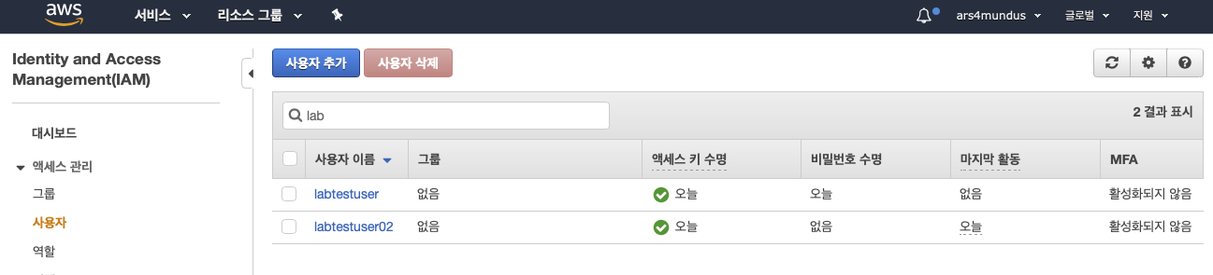

**2. 새 IAM 그룹을 만들고 하나 이상의 정책(IAMUserChangePassword 포함)을 연결한다.**

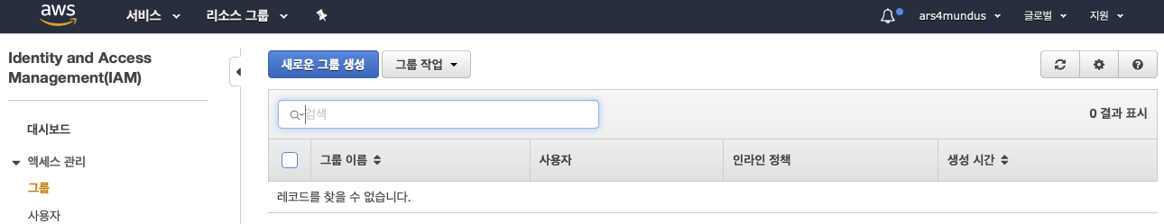

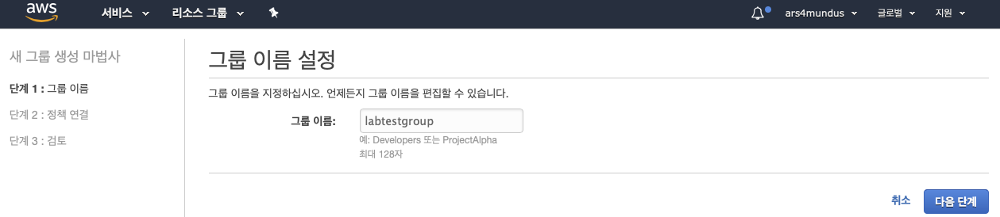

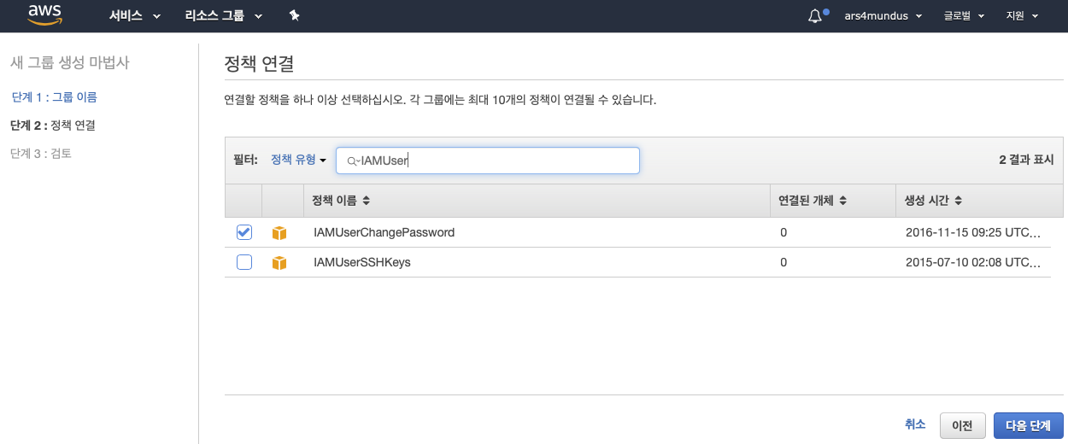

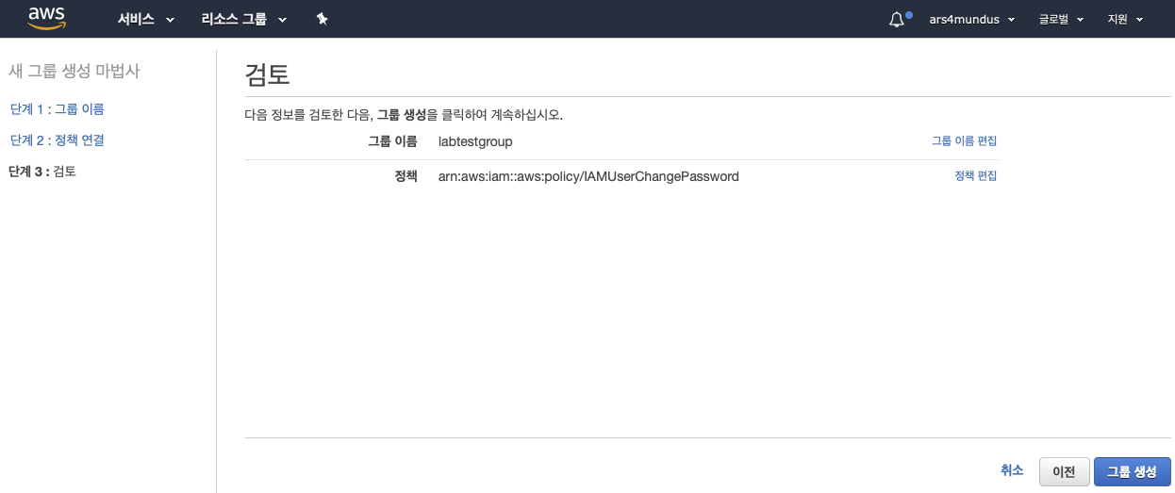

**3. 2명의 사용자를 그룹에 추가한다.**

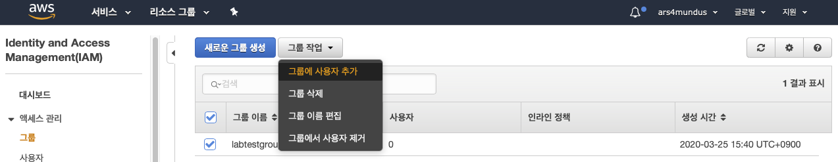

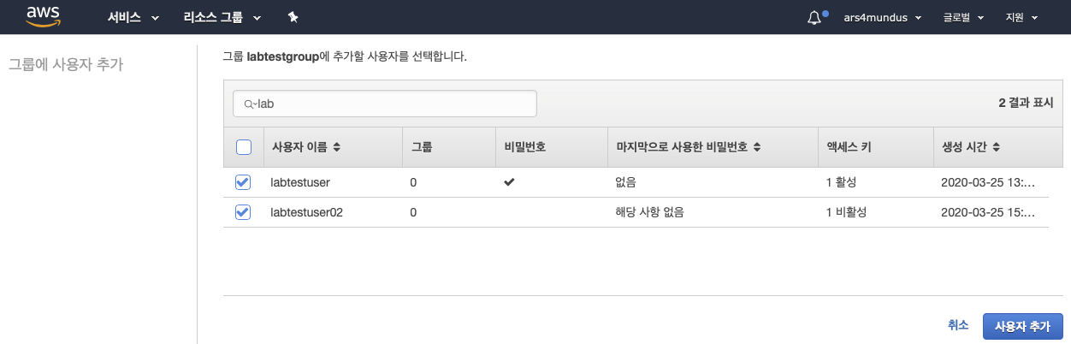

**4. 사용자가 이제 자신의 비밀번호를 변경할 수 있는지 확인한다.**

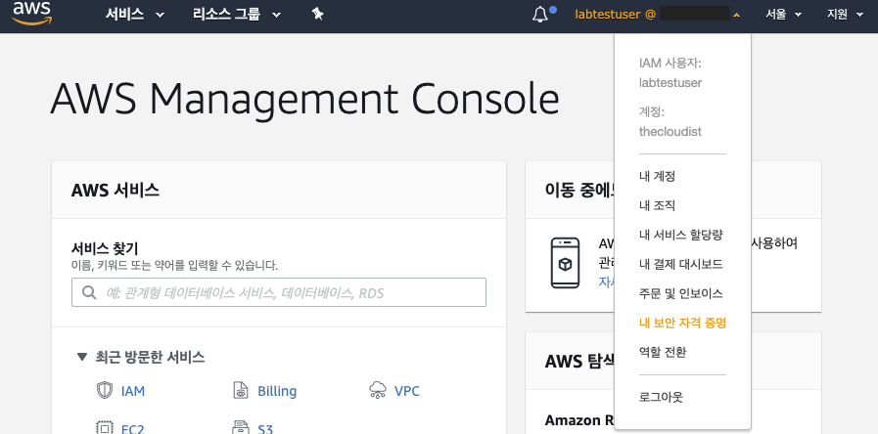

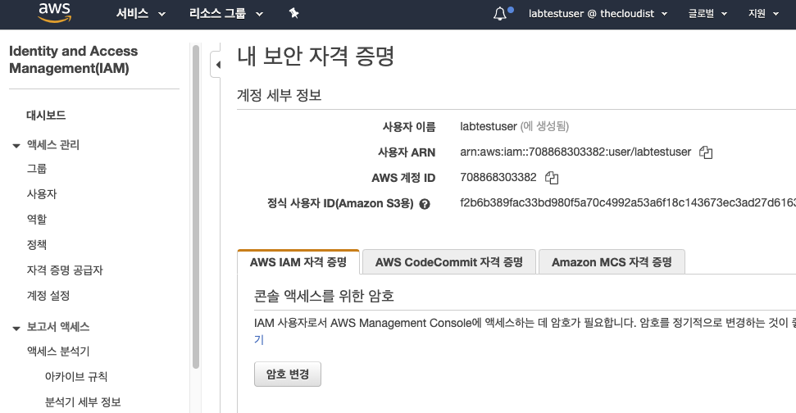

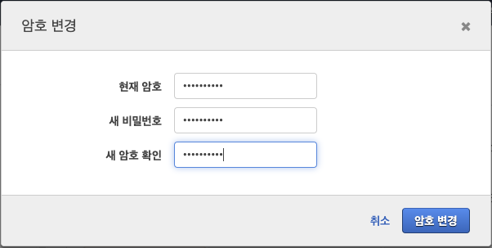

**5. 그룹을 삭제하거나 정책을 변경(IAMUserChangePassword 삭제)하고 나서 사용자가 비밀번호를 업데이트하지 못하는 것을 확인한다.**

